Reto 5

Estudiante: Jose Javier Bailón Ortiz
Asignatura: Programación de servicios y procesos
Convocatoria:
Sumario
A – Problema cena de los filósofos 3
A.1 Planteamiento del problema 3
A.2 Solución implementada 3
A.3 Interbloqueo e inanición 3
A.4 El código 4
A.5 Diagrama de clases 5
A.6 Ejecución del código 6
A.6.1 Configurar la ejecución 6
B – Multiplicación de matrices 7
B.1 Planteamiento del problema 7
B.2 Solución implementada 7
B.3 Resultados comparativos 7
B.4 El código 8
B.4.1 Secuencial 8
B.4.2 Una hebra por cada fila 8
B.4.3 Pool de hebras 8
B.5 Diagrama de clases 9
B.6 Ejecución del código 10
B.6.1 Configurar la ejecución 10
C – CyclicBarrier 11
C.1 Definición 11
C.2 Manera de uso 11
C.3 Ejemplo en código 11
C.3.1 Configurar la ejecución 12
C.4 Diagrama de clases 12
D – Valores atómicos 13
D.1 Ejemplo de uso 13

A – Problema cena de los filósofos

A.1 Planteamiento del problema
El objetivo es resolver el problema de los filósofos para cualquier número de filósofos usando semáforos. El problema consiste en que hay un numero N de filósofos sentados en una mesa circular y a la vez un tenedor entre cada filósofo dando un total de N tenedores. Los filósofos piensan por tiempo finito y comen por tiempo finito de manera cíclica y para comer deben coger los dos tenedores que tienen a sus lados. Así cuando uno come los dos filósofos que tiene a sus lados no pueden comer ya que cada filósofo comparte tenedor con los filósofos que tiene a su lado.
Cada filósofo hace la secuencia de manera cíclica: pensar, coger ambos tenedores, comer, soltar ambos tenedores.
Hay que conseguir que todos coman con esperas acotadas.

A.2 Solución implementada
La solución implementada consiste en hacer que cada filósofo espere hasta poder coger el tenedor que tiene a su derecha. Cuando ya tenga ese tenedor entonces intenta coger el tenedor que tiene a su izquierda. Si no consigue coger ese segundo tenedor suelta el primer tenedor derecho que ya tenía, espera un tiempo aleatorio y vuelve a hacer la operación descrita para coger ambos tenedores.

A.3 Interbloqueo e inanición
El interbloqueo se daría si todos los filósofos consiguen coger un tenedor y se quedasen con él. En ese caso todos quedarían bloqueados a la espera de poder coger el segundo tenedor. Dado que en la solución implementada si ese segundo tenedor no se coge inmediatamente entonces se deja libre el tenedor que ya se tiene, no puede suceder el interbloqueo ya que en un tiempo finito se rompería ese estado.
En cuanto a la inanición no puede ocurrir debido a que la competencia por el mismo tenedor por parte de dos filósofos es diferente. El tenedor que es el primero para uno es el segundo para el otro. Por tanto uno espera hasta cogerlo con seguridad y otro solo lo coge si está libre en ese momento. Cuando el filosofo que no puede coger el segundo tenedor suelta el tenedor que ya tenía, habilita a un tercer filósofo a coger ese tenedor. Eso junto a las esperas aleatorias tras no poder coger el segundo tenedor hace que se vaya distribuyendo por toda la mesa la posibilidad de ir comiendo.

A.4 El código
La clase MainReto5A es el punto de entrada al programa y configura la clase que se encarga de imprimir la estadística, crea los tenedores, los filósofos e inicia la actividad de los mismos.
Cada filósofo es una hebra y que tiene como carrera un bucle infinito donde hace en este orden:
- pensar
- coger tenedores
- comer
- dejar tenedores
Los filósofos y los tenedores están almacenados en dos arrays de la clase Mesa.
Los filósofos en su método cogerTenedores() implementan el comportamiento descrito en secciones anteriores cogiendo el primer tenedor, esperando hasta tenerlo y luego intenta coger el segundo tenedor. En caso de no poder coger el segundo tenedor suelta el primer tenedor, espera un tiempo y vuelve a intentar cogerlos. Así hasta tener los dos tenedores.
Los tenedores regulan el acceso a si mismos con un semáforo binario de esta manera:
- Cuando un filosofo ejecuta el método cogerSeguro() de un tenedor, hace un acquire de su semáforo creándose una cola de espera.
- Cuando un filosofo ejecuta el método cogerSiSePuede() de un tenedor, hace un tryAcquire del semáforo abandonando inmediatamente si el semáforo no está abierto.
- Cuando un filosofo quiere soltar un tenedor usa el método dejar() del tenedor lo que ejecuta un release() de su semáforo
En diferentes fases del ciclo de los filósofos se ejecutan funciones de la clase Estadistica que va almacenando y mostrando los datos de estado de la mesa mostrando qué filosofo tiene qué tenedores y cuanto tiempo de media ha estado cada uno en la fase de tener hambre.

A.5 Diagrama de clases
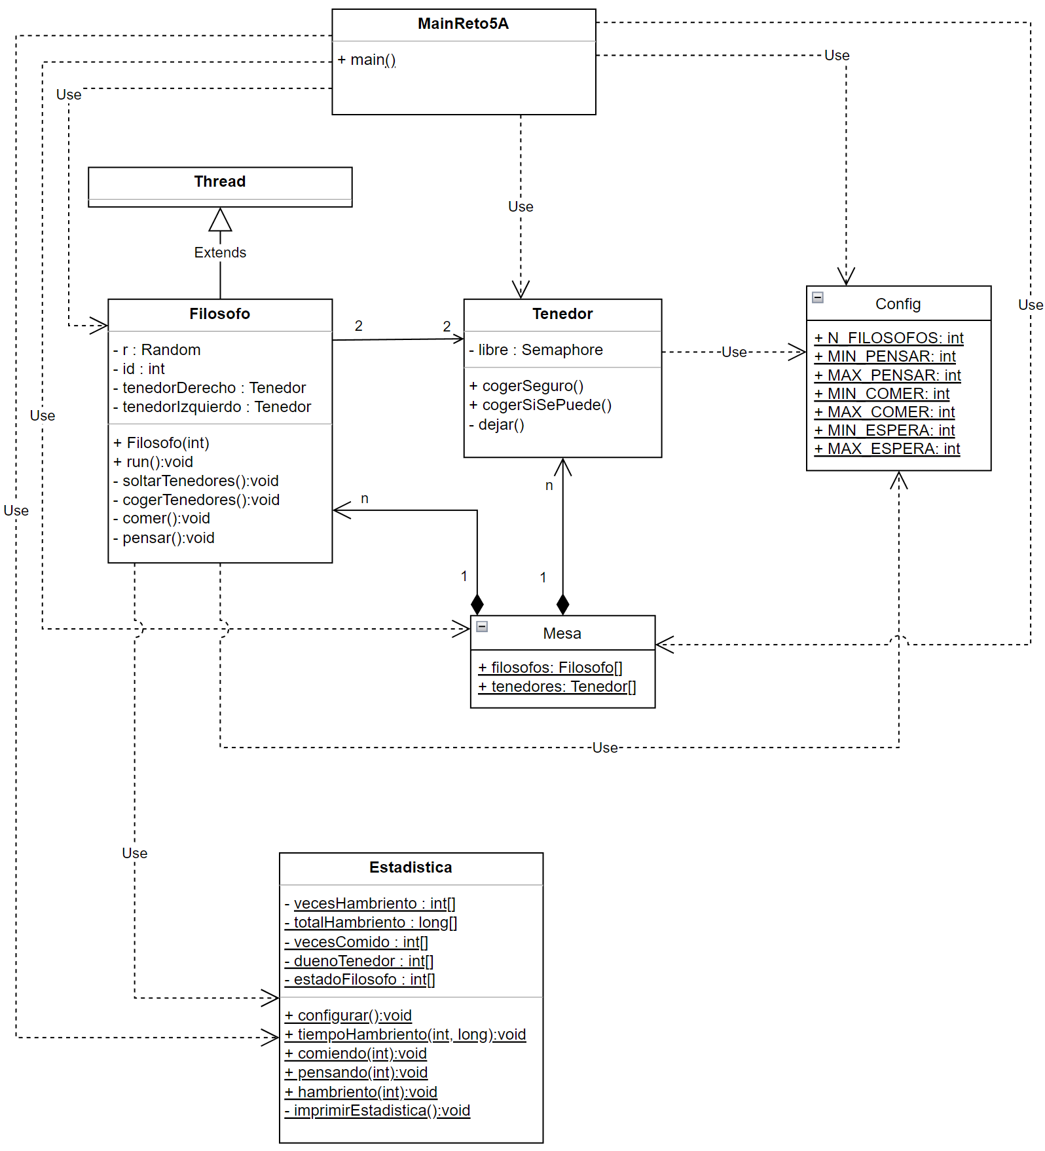

A.6 Ejecución del código

Paquete: reto5a
Clase main: reto5a.MainReto5A
Compilación: javac reto5a/MainReto5A.java
Ejecución: java reto5a/MainReto5A

Tras ejecutarlo se irá mostrando por consola el estado de los filósofos y los tenedores.
Está implementado con un bucle infinito. Para terminar el programa pulsar CTRL+C

A.6.1 Configurar la ejecución

En la clase reto5a.Config se pueden configurar los tiempos de cada aspecto del programa así como la cantidad de filósofos.

B – Multiplicación de matrices

B.1 Planteamiento del problema
Multiplicación de matrices concurrentemente de 3 formas:
1-Secuencial
2-Utilizando hebras haciendo que cada hebra se ocupe de una fila
3-Utilizando pool de hebras

Comparar el tiempo que emplea cada técnica en realizar la multiplicación

B.2 Solución implementada
La solución implementada consiste en la creación de las matrices a multiplicar y posteriormente el lanzamiento de los tres cálculos basados en esas mismas matrices.

Para la multiplicación secuencial he usado un triple bucle anidado que se encarga de hacer la multiplicación.
Para la multiplicación usando una hebra por fila he generado una hebra por cada fila de la matriz A que están basadas en un runable que se encarga de realizar la multiplicación de una fila por las columnas de B.
Para la multiplicación con pool de hebras he usado un ExecutorService de tipo FixedThreadPool inicializado con tantos hilos como nucleos del procesador del sistema y que he nutrido con instancias de la misma clase runable con la que creaba las hebras de la opción anterior.
Cada multiplicación registra el tiempo empleado y al terminar los cálculos se muestra en pantalla.

B.3 Resultados comparativos
Los resultados de multiplicar 2 matrices de 1000 x 1000 en un procesador de 16 núcleos dobles es:
RESULTADO SECUENCIAL: 930 ms
RESULTADO HEBRAS/FILAS: 318 ms
RESULTADO THREADPOOL: 97 ms

Resultando una velocidad superior con la técnica de threadpool que triplica en velocidad la opción de una hebra por fila, la cual además triplica en velocidad la opción secuencial.

B.4 El código
El punto de entrada del programa del reto 5B está en la clase MainReto5B. El main de esta clase realiza los siguientes pasos:
1) Genera las matrices a multiplicar usando la clase Generador
2) Genera las matrices para almacenar el resultado usando la clase Generador
3) Lanza el calculo de cada una de las técnicas (secuencial, hebra por fila y pool de hebras)
4) Muestra el resultado de tiempo empleado por cada técnica
Cada técnica está implementada de la siguiente manera:

B.4.1 Secuencial
Implementada en la clase MultiplicarSecuencial hace la multiplicación con un bucle triple anidado que va efectuando de manera secuencial la operación de la multiplicación de las matrices.

B.4.2 Una hebra por cada fila
Implementada en la clase MultiplicarHebras hace la multiplicación generando un hilo por cada fila de la matriz A. Los hilos los genera basados en el runable implementado en la clase MultiplicaFilaPorColumnas.

B.4.3 Pool de hebras
Implementada en la clase MultiplicarThreadpool hace la multiplicación generando un threadpool de la clase ExecutorService de tipo FixedThreadPool. Este threadpool está configurado con tantas hebras como núcleos del sistema y lo alimenta con un runnable por cada fila de la matriz A.
Los runnables son del mismo tipo del usado en la sección anterior y están implementados en la clase MultiplicaFilaPorColumnas.

B.5 Diagrama de clases

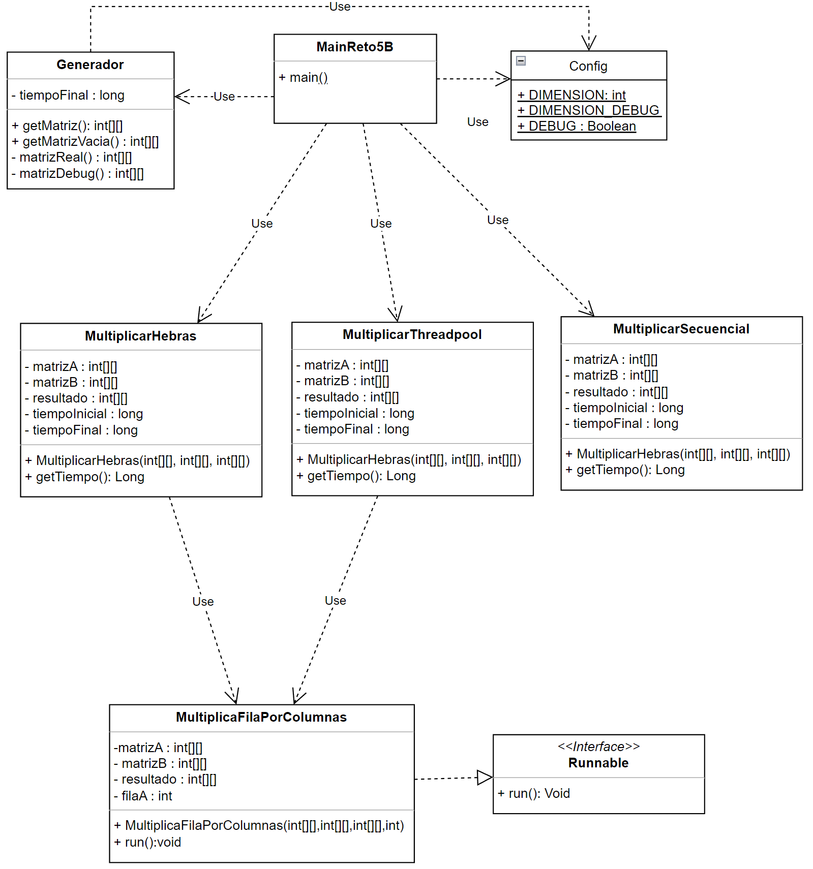

B.6 Ejecución del código

Paquete: reto5b
Clase main: reto5b.MainReto5B
Compilación: javac reto5b/MainReto5B.java
Ejecución: java reto5b/MainReto5B

Tras ejecutarlo se harán los cálculos con cada técnica y al terminar mostrará el tiempo empleado por cada una.

B.6.1 Configurar la ejecución

En la clase reto5b.Config se pueden configurar la dimensión de la matriz en el parámetro DIMENSION y se puede activar también el modo DEBUG. En ese modo se usará como tamaño de la matriz lo especificado en el parámetro DIMENSION_DEBUG y el contenido de las matrices a multiplicar, en vez de ser enteros aleatorios, son enteros consecutivos pudiendo preverse cual debería ser el resultado. Además cuando esté activado este modo debug se imprimirá en pantalla las matrices multiplicadas y las matrices resultado además del tiempo empleado por cada técnica.

C – CyclicBarrier

C.1 Definición
CyclicBarrier es una clase de Java que ayuda a sincronizar la ejecución de hebras haciendo que varias hebras se esperen entre sí en los puntos definidos por una barrera CyclicBarrier.
CyclicBarrier tiene un número de hebras N que serán necesarias para romper la barrera. Las hebras que lleguen a la barrera esperarán hasta que sean N las hebras que han llegado a ella, momento en cual todas se liberarán simultáneamente.
Seguidamente la barrera se cerrará de nuevo hasta la llegada de nuevo de N hebras.
Esto permite crear puntos en la programación donde se sincroniza la fase de ejecución del código de diferentes hebras.
Se puede especificar una acción a realizar justo antes de romperse la barrera.
Los posibles usos son múltiples. Por ejemplo hacer un calculo con los resultados de las operaciones de varios hilos y que no se puede hacer hasta que todos han aportado su resultado o generar fases cíclicas de proceso que los hilos no puedan reiniciar hasta que hayan terminado la fase actual el resto de hilos(por ejemplo simular una carrera de múltiples etapas en la que todos los hilos deben empezar de manera simultanea cada etapa).

C.2 Manera de uso
Al instanciar una CyclicBarrier hay que suministrar el número N de hebras que soportará antes de abrir el paso. Cuando una hebra ejecuta el método await() de la barrera, la hebra queda en espera hasta que sen N las hebras que hayan ejecutado el método await() de la barrera. En ese momento todas las hebras que estaban en espera en esa barrera son liberadas.
Para reiniciar la barrera se puede hacer ejecutando su método reset(). Este reinicio devuelve el contador de hebras esperando a 0 y si hay alguna hebra esperando hace que rompa la espera y lance la excepción BrokenBarrierException.
Para hacer que se ejecute una acción justo antes de romperse la barrera debe pasársele en el constructor un runnable que será el que se ejecute antes de la ruptura de la barrera. Este parámentro se denomina barrierAction.

C.3 Ejemplo en código
Se puede ver un ejemplo de CyclicBarrier en funcionamiento en el código adjunto
Paquete: reto5c
Clase main: reto5c.MainReto5C
Compilación: javac reto5c/MainReto5C.java
Ejecución: java reto5C/MainReto5C
Tras ejecutarlo se generarán varias hebras que imprimen en pantalla cuándo empiezan, cuándo llegan a la barrera y cuándo pasan de la barrera habiendo un tiempo aleatorio entre el inicio y la llegada a la barrera. Cada hebra apunta su id en un array inicialmente puesto a 0. Justo antes de la ruptura de la barrera se ejecuta la barrier action que suma los datos apuntados en el array.

C.3.1 Configurar la ejecución
En la clase reto5c.Config se pueden configurar la cantidad de hebras y los tiempos de espera.

C.4 Diagrama de clases

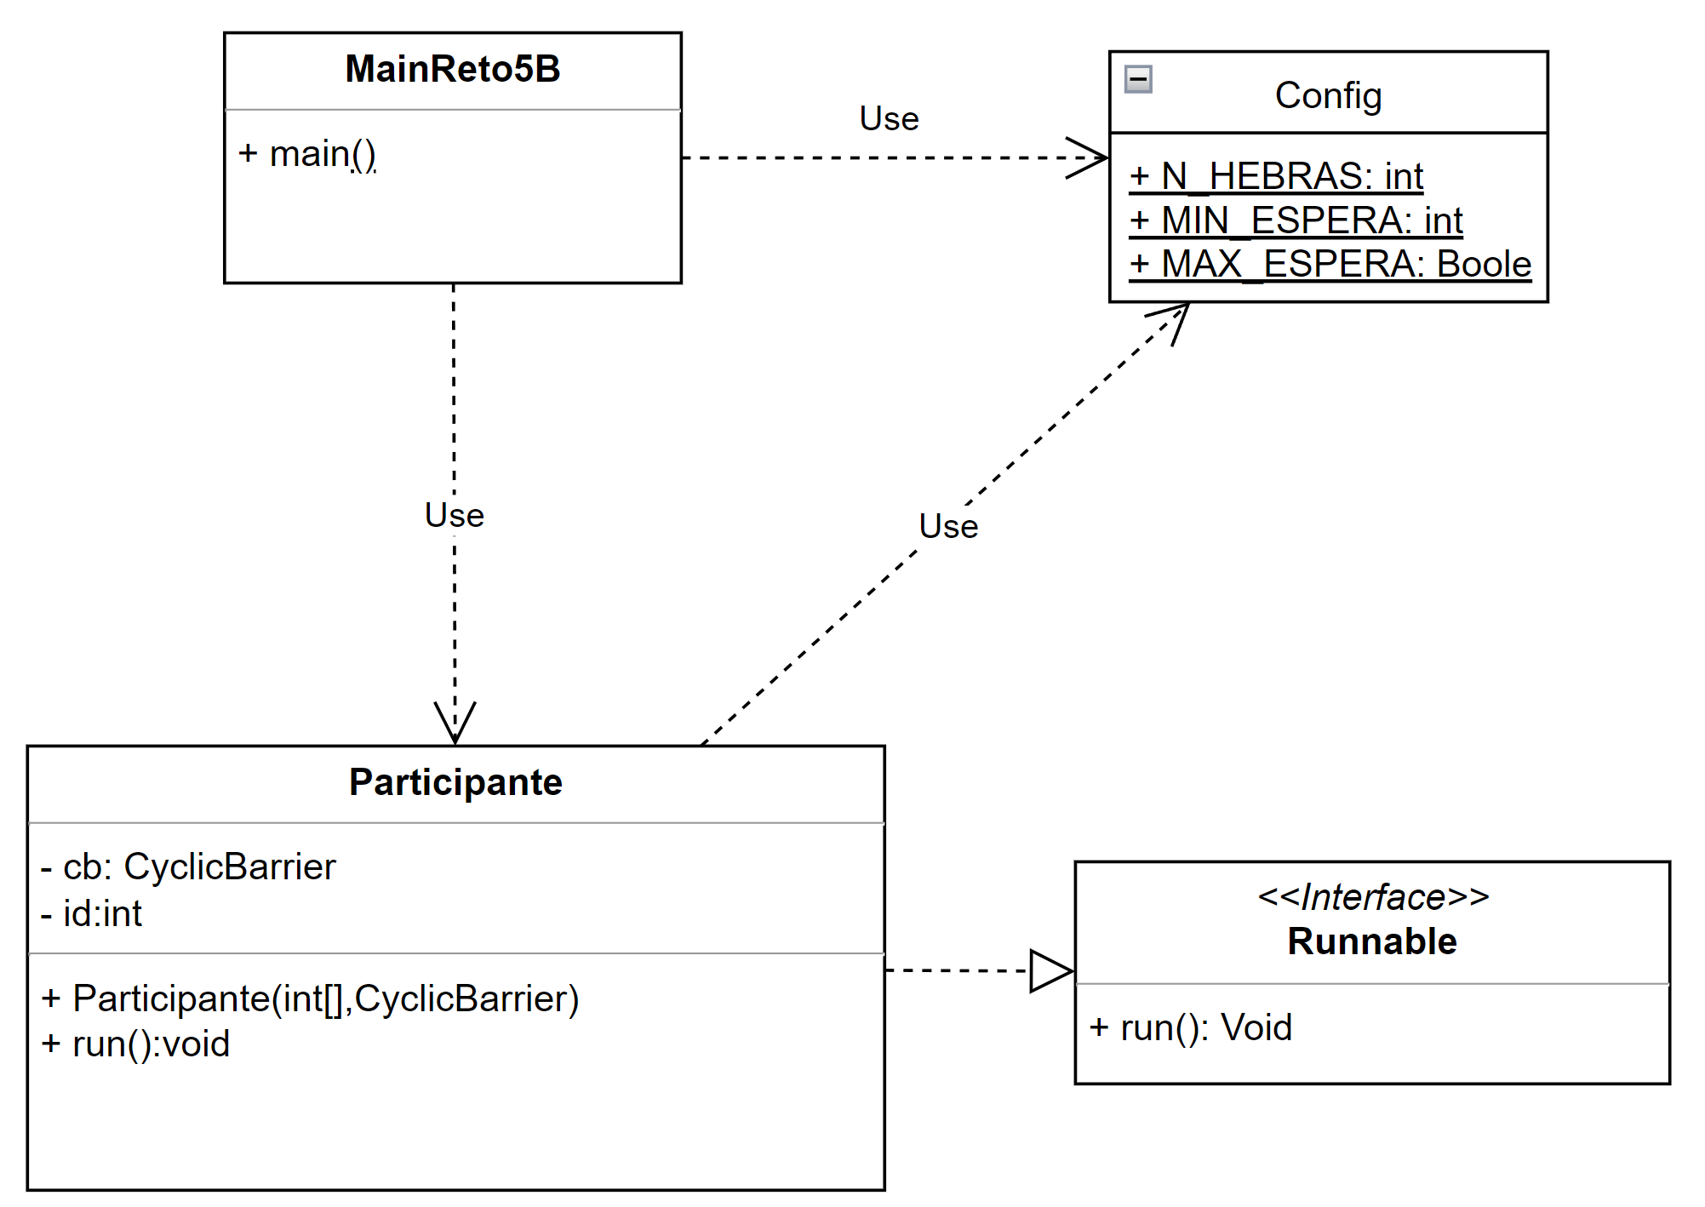

D – Valores atómicos
Los valores atómicos son una serie de clases que permiten tener variables accesibles de manera atómica para lectura y para escritura, pudiéndose definir su valor o coger su valor en un contexto de concurrencia sin perder la coherencia de datos y sin usar ningún método añadido de sincronización o bloqueo para gestionar el acceso a los valores lo cual otorga una mayor eficiencia.
Estas clases tienen métodos get() y set() para interactuar con ellos de manera atómica y además tienen, dependiendo de la clase, diversos métodos para lectura y escritura en una sola operación atómica. Estos métodos de lectura y escritura en una sola operación atómica permite actualizar el valor en base al que ya hay y en algunos casos obtener directamente el resultado de la modificacion además de almacenarlo en la propia variable.

Se puede encontrar una referencia completa en:
https://docs.oracle.com/en/java/javase/21/docs/api/java.base/java/util/concurrent/atomic/package-summary.html
Las principales clases que hay son:
AtomicBoolean
AtomicInteger
AtomicLong
AtomicReference<V> (Referencia a un objeto que puede ser modificado de manera atómica)

Y sus variantes en array:
AtomicIntegerArray
AtomicLongArray
AtomicReferenceArray<E>

D.1 Ejemplo de uso
Como ejemplo de uso he modificado el código del Reto 4C que consistía en simular la escritura en una base de datos. En esa implementación se usaba una modificación el algoritmo de lector escritor de W. Stallins añadiéndole un semáforo que evitaba la prioridad de los lectores. Además los semáforos usados estaban implementados logrando la exclusión mutua de las secciones críticas mediante el algoritmo de la panadería de Lamport. En esta nueva implementación la función que hacía Lamport se sustituye por valores atómicos y el algoritmo de lectura/escritura se simplifica con un semáforo menos y el cambio de una variable int a AtomicInteger.
Se puede encontrar la nueva implementación con valores atómicos en las clases BaseDatos.java y Semaforo.java del código adjunto del paquete reto5d

D.1.1 Implementación de un semáforo con valores atómicos

La implementación anterior en Reto4C de los semáforos lograba la exclusión mutua necesaria con el algoritmo de la panadería de Lamport lo cual obligaba a establecer de antemano el número máximo de hebras que podía manejar. Además las hebras estaban obligadas a tener un identificador que era usado para el acceso a los arrays de control de dicho algoritmo el cual ya de por sí implicaba bastante complejidad y lentitud para el acceso a la sección critica.
La implementación anterior era de manera esquemática la siguiente:

Variables comunes
boolean[] bloqueadas
int n=0
//Y VARIAS VARIABLES MÁS PARA EL CONTROL DE LAMPORT
Esperar (i es indice del hilo actual)
lamportEspera();
n--;
if (n<0) bloquear();
lamportLibera();
while (bloqueadas[i]=true);
Señalar(i es indice del hilo actual)
lamportEspera();
n++;
desbloquear();
lamportLibera();

La nueva implementación en Reto5D con valores atómicos permite tener un semáforo sin límite de hebras, sin requerimiento de identificador en la hebra y además elimina toda la complejidad de la gestión del algoritmo de Lamport. Se ha usado un AtomicInteger y un AtomicReference hacia un LinkedList.

El código prácticamente al completo de esta implementación es la siguiente:
Variables comunes
AtomicReference<LinkedList<Thread» listaBloqueados
AtomicInteger N
//ninguna variable compartida más
Esperar
if (N.decrementAndGet() < 0)
listaBloqueados.getAndUpdate(listaActual -> {
LinkedList<Thread> nuevaLista = new LinkedList<>(listaActual);
nuevaLista.add(Thread.currentThread())
return nuevaLista
});
while (listaBloqueados.get().contains(Thread.currentThread()));
Señalar
N.incrementAndGet();
listaBloqueados.getAndUpdate(listaActual -> {
LinkedList<Thread> nuevaLista = new LinkedList<>(listaActual);
if (nuevaLista.size()>0) nuevaLista.remove();
return nuevaLista;
});

D.1.2 Implementación del algoritmo de control de lectura/escritura con valores atómicos

En la implementación anterior se necesitaba un semáforo para controlar la exclusión mutua en el acceso a la variable que almacenaba el número de lectores leyendo.
Semáforos y variables comunes
Semaforo escritores(1)
Semaforo lectores(1)
Semaforo cola(1)
numeroLectores=0
Escritor
while (true){
cola.esperar();
escritores.esperar();
cola.senalar();
//ESCRITURA
escritores.senalar();
}

Lector
while (true){
cola.esperar();
lectores.esperar();
numeroLectores++;
if (numeroLectores == 1)
escritores.esperar();
cola.senalar();
lectores.senalar();
//LECTURA
lectores.esperar();
numeroLectores--;
if (numeroLectores == 0)
escritores.senalar();
lectores.senalar();
}

En la nueva implementación con valores atómicos se ha sustituido la variable que almacena el número de lectores leyendo por un AtomicInteger. Esto permite eliminar el semáforo para lectores.

El escritor queda igual que antes.

El lector queda de la siguiente manera:

Semáforos y variables comunes
Semaforo escritores(1)
Semaforo cola(1)
AtomicInteger numeroLectores=0

Lector
while (true){
cola.esperar();
if(numeroLectores.incrementAndGet()==1)
escritores.esperar();
cola.senalar();
//lLECTURA
if (numeroLectores.decrementAndGet() == 0)
escritores.senalar();
}

D.2 Ejecutar el ejemplo de uso

Se puede ejecutar el ejemplo en el siguiente paquete:
Paquete: reto5d
Clase main: reto5d.MainReto5D
Compilación: javac reto5b/MainReto5D.java
Ejecución: java reto5b/MainReto5D

D.2.1 Notas sobre la ejecución
Al inicio del programa la clase MainReto5D se genera un objeto de la clase BaseDatos pasándole los datos de configuración inicial adecuados. Al inicio, BaseDatos genera un nuevo archivo según lo especificado en la configuración. Por defecto “basedatos.dat” en la carpeta de ejecución. Lo rellena de varios enteros 0 y si el archivo existe lo elimina y recrea. Tras eso MainBaseDatos crea varias hebras de las clases HiloEscritor e HiloLector pasándoles una referencia del objeto BaseDatos y las pone a correr.
Estas hebras contienen en su run() un bucle con el que mandan a la BaseDatos mensajes requiriendo leer o escribir. En cada escritura una de las tuplas del archivo es seleccionada aleatoriamente, leída, su valor incrementado en 1 y escrita nuevamente.
BaseDatos se encarga de gestionar el comportamiento de acceso al archivo según la implementación descrita en secciones anteriores haciendo uso del semaforo implementado en la clase Semaforo. Semaforo es un semáforo de tipo fuerte.
Cuando MainReto5D ha generado todo lo anterior, espera a que las hebras terminen. Tras eso presenta un informe sobre el resultado y las condiciones de ejecución.
Para observar en detalle el uso de los valores atómicos ver las clases BaseDatos.java y Semaforo.java del código adjunto del paquete reto5d

D.2.2 Configurar la ejecución
Hay variables de configuración en la clase MainReto5D en la sección “parametros de configuracion” del main. Ahí se puede especificar

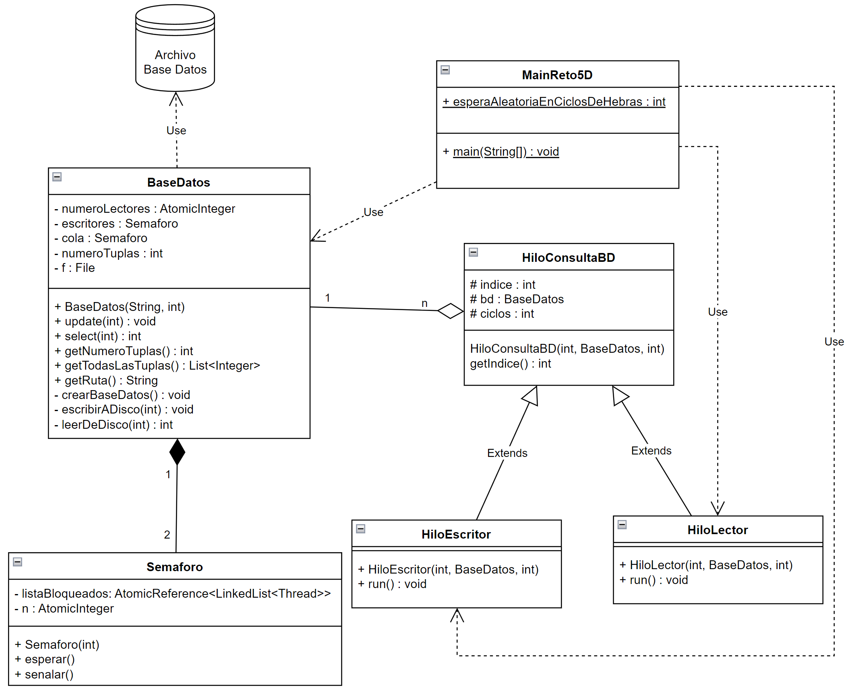
D.3 Diagrama de clases

